Министерство образования и науки Российской Федерации

ФГБОУ ВО «Ульяновский государственный технический университет»

Кафедра «Вычислительная техника»

Лабораторная работа №5

«Матрица достижимости»

Выполнил студент:

группы ИВТАПбд-11

Галацков И.А.

Проверил:

Игонин А.Г.

Ульяновск, 2022

**Оглавление**

**Постановка задачи 3**

**Метод выполнения 4**

**Блок-схема 5**

**Интерфейс работы 6**

**Листинг кода 7**

**Выводы 9**

**Литература 10**

# Постановка задачи

Разработать программу на php нахождения матрицы достижимости.

# Метод выполнения

После нажатия кнопки введенные данные попадают в скрипт, который сразу же проверяет введённого выражения на действительность факта, что оно является матрицей (в случае, если сумма индексов равна 1).

Далее идёт проверка на наличие элементов равных 1 на главной диагонали.

После уже идёт проверка: если вершина xj достижима через xk из xi, то ставим 1, в противном случае 0.

Последним шагом является вывод обработанной матрицы на экран.

# Блок-схема

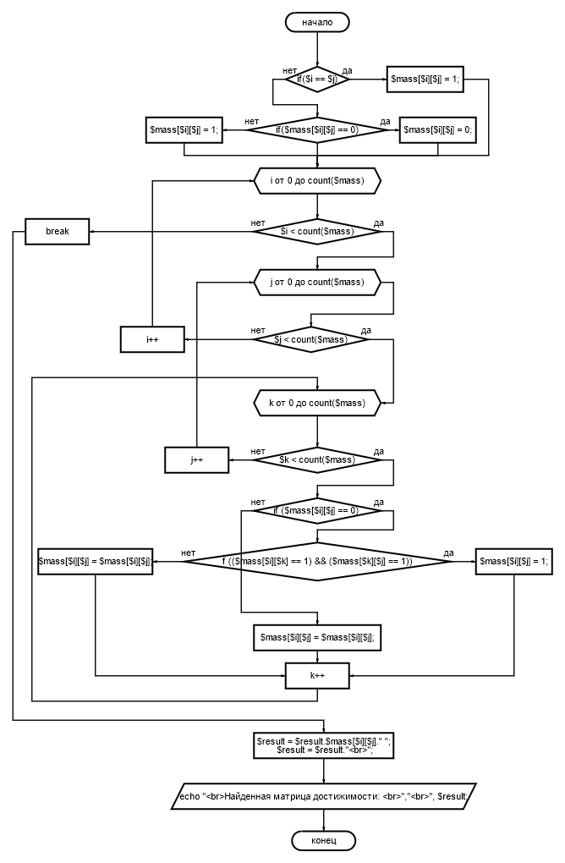

# Интерфейс работы

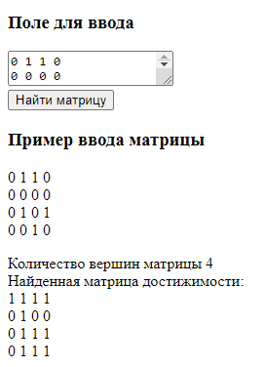

Рис 1 – Вид страницы

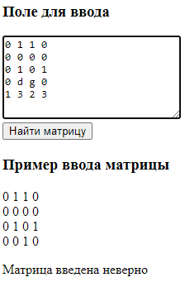

Рис 2 – Ошибка валидации

# Листинг кода

PHP

<!DOCTYPE html>  
<head>  
 <title>Лабораторная работа №5</title>  
 <meta charset="UTF-8">  
  
</head>  
<body>  
 <form name="form" method="POST">  
 <h3>Поле для ввода</h3>  
 <textarea name="mass"><?php echo @$_POST["mass"]; ?></textarea><br>  
 <input type="submit" name="found" value="Найти матрицу"><br>  
 <div class="example">  
 <h3>Пример ввода матрицы</h3>  
 <p> 0 1 1 0<br>  
 0 0 0 0<br>  
 0 1 0 1<br>  
 0 0 1 0<br></p>  
 </div>  
 <?php  
 if(isset($_POST["found"])) {  
 $mass = explode("\n", ($_POST["mass"]));  
 if (count($mass) == 1) {  
 echo "Введенное выражение не является матрицой";  
 } else {  
 for($i = 0; $i < count($mass); $i++) {  
 $mass[$i] = explode(" ", $mass[$i]);  
 if (count($mass) != count($mass[$i]) or count($mass[0]) != count($mass[$i])) {  
 die('Матрица введена неверно');  
 }  
 }  
//1 если элемент на главной диагонали, 0 для всех остальных элементов  
 for ($i = 0; $i < count($mass); $i++) {  
 for ($j = 0; $j < count($mass); $j++) {  
 if($i == $j){  
 $mass[$i][$j] = 1;  
 } else {  
 if($mass[$i][$j] == 0) {  
 $mass[$i][$j] = 0;  
 } else {  
 $mass[$i][$j] = 1;  
 }  
 }  
 }  
 }  
//если вершина j достижима через k из i, то ставим 1  
 for ($i = 0; $i < count($mass); $i++) {  
 for ($j = 0; $j < count($mass); $j++) {  
 for ($k = 0; $k < count($mass); $k++) {  
 if ($mass[$i][$j] == 0) {  
 if (($mass[$i][$k] == 1) && ($mass[$k][$j] == 1)){  
 $mass[$i][$j] = 1;  
 } else {  
 $mass[$i][$j] = $mass[$i][$j];  
 }  
 } else {  
 $mass[$i][$j] = $mass[$i][$j];  
 }  
 }  
 }  
 }  
//Записываем матрицу достижимости  
 for ($i = 0; $i < count($mass); $i++) {  
 for ($j = 0; $j < count($mass); $j++) {  
 $result = $result.$mass[$i][$j]." ";  
 }  
 $result = $result."<br>";  
 }  
 echo "Количество вершин матрицы ", count($mass), "<br>";  
 echo "Найденная матрица достижимости: ","<br>", $result;  
 }  
 }  
 ?>  
 </form>  
</body>  
</html>

# Выводы

В ходе данной лабораторной работы была разработана программа по нахождению матрицы достижимости. В ходе лабораторной работы были изучены основы языка программирования PHP и алгоритмы нахождения матрицы достижимости.

# Литература

1. Р. Хаггарти. Дискретная математика для программистов.